Ferme maatregelen = Duidelijke, strenge maatregelen.

De tragische dood = een droevige, dieptreurige dood

resulteren in = het resultaat van iets, het gevolg

De acute agressie = plotseling woede en geweld

De gewelddadige incidenten = losse, op zichzelf staande gewelddadige gebeurtenissen, heeft niets te maken met andere gebeurtenissen.

een tijdstraf = een straf waaraan een tijd verbonden is.

Voetbalgeweld = geweld tijdens of bij een voetbalwedstrijd

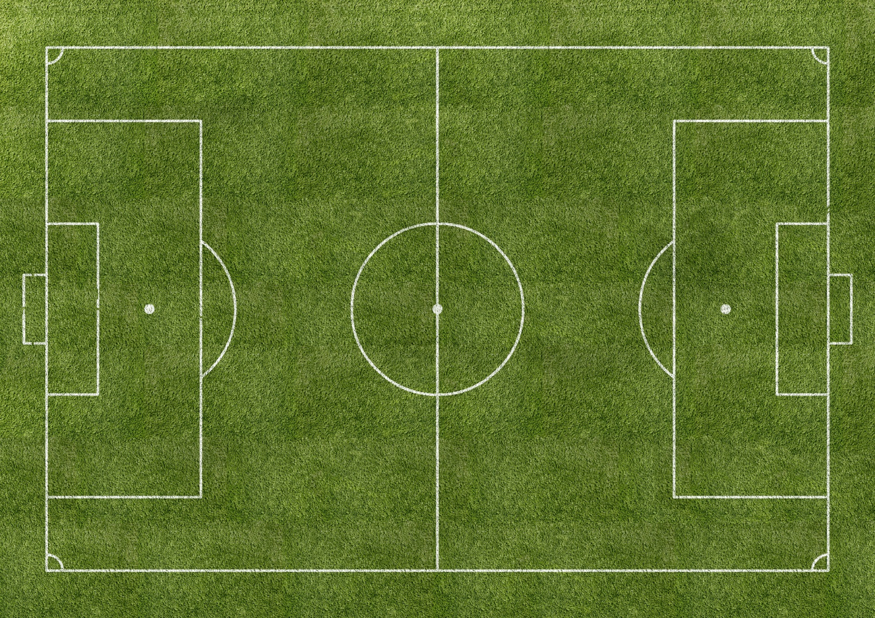
Voetbalgeweld
De acute agressie
De gewelddadige incidenten
een tijdstraf
De tragische dood
Ferme maatregelen KNVB

resulteren in een actieplan

